Адрес для вопросов по гарантии и предъявления претензий:
Россия
214031, г. Смоленск
ул. Индустриальная - 2
ЗАО «Диффузион Инструмент»
Отдел сбыта: тел/факс (4812) 61-15-48, 55-30-92
Вопросы по гарантии:
тел/факс (4812) 31-73-85 тел. 31-80-29
Телефон «горячей линии» 8-800-777-84-30,
звонок по России бесплатный.

Адрас па пытаннях гарантыі і прад'яўлення прэтэнзій
Рэспубліка Беларусь
220075, г. Мінск, вул Сяліцкага, 21Н
Паштовы адрас: 220075. г. Мінск, а/с 21
ТАА «СІБ-Інструмент»
Тэл / факс: +375 17 346 21 18; +375 29 666 54 54



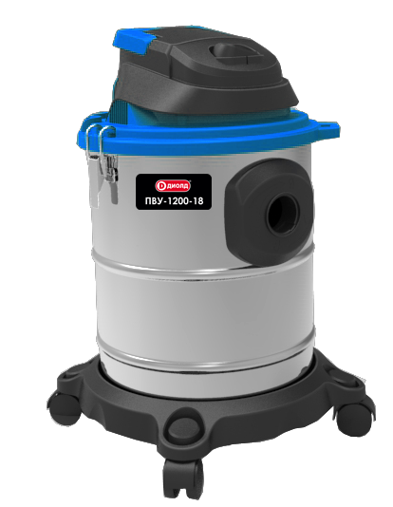

Пылесос электрический
универсальный
ПВУ-1200-18


Руководство по эксплуатации

УВАЖАЕМЫЙ ПОКУПАТЕЛЬ!

При покупке пылесоса электрического универсального ПВУ-1200-18 (в дальнейшем “пылесос”) требуйте проверки его работоспособности на холостом ходу и проверки соответствия комплектности разделу 2 настоящего руководства.
Внимание! При проверке работоспособности пылесоса и работе с ним запрещается принудительное закрытие вытяжных отверстий.
Проверьте отсутствие механических повреждений, наличие в руководстве по эксплуатации гарантийного и отрывных талонов. В талонах при покупке пылесоса должны быть проставлены: серийный номер изделия, штамп магазина, подпись или штамп продавца и дата продажи.
ПОМНИТЕ, что при утере гарантийного талона Вы лишаетесь права на гарантийный ремонт.
Перед включением пылесоса внимательно ознакомьтесь с настоящим руководством. Изучите требования безопасности и указания по эксплуатации пылесоса.
Производитель оставляет за собой право на модернизацию конструкции изделия торговой марки “ДИОЛД” без отражения изменений в “Руководстве по эксплуатации”.

Общие сведения и назначение

1.1. Пылесос предназначен для хозяйственных целей в части уборки сухого и влажного мусора, а именно: всасывания древесной стружки и опилок, пыли, легких фракций строительного мусора, образовавшегося при работе ручных и электрических машин (сухая уборка) и сбора воды с поверхности пола (влажная уборка).
Внимание! Сбор агрессивных, горюче-смазочных (ГСМ), вязких и взвешенных жидкостей (эмульсия, суспензия, мастика, клей, побелка, краска на водной основе и т.п.), а также смазывающе-охлаждающих жидкостей, используемых при работе ручных, переносных и стационарных машин и станков категорически запрещен.
1.2. Пылесос предназначен для эксплуатации в районах умеренного климата при температуре окружающего воздуха от плюс 1°С до плюс 35°С.
Если пылесос внесен в зимнее время в отапливаемое помещение с улицы или из холодного помещения, не распаковывайте и не включайте его в течение 8 часов. Пылесос должен прогреться до температуры окружающего воздуха. В противном случае он может выйти из строя при включении.
1.3. В качестве рабочего инструмента используются разного вида специальные насадки и щетки.
1.4. Режим работы пылесоса - S2-30 мин.
1.5. В настоящем руководстве изложены основные сведения и требования, необходимые для правильной эксплуатации пылесоса, от соблюдения которых зависит надежная работа изделия.

Комплект поставки

№ | Наименование | К. шт. | Примечание
1. | Пылесос | 1
2. | Шланг гофрированный | 1
3. | Колесо с поворотной роликовой опорой | 4
4. | Щетка для пола | 2
5. | Щелевая насадка | 1
6. | Трубка удлинительная телескопическая | 1

УВАЖАЕМЫЙ ПОКУПАТЕЛЬ!

Благодарим Вас за приобретение продукции торговой марки «ДИОЛД» и сообщаем, что, приобретая товар дистанционным способом Вы, в соответствии со статьей 26.1. Закона РФ от 07.02.1992 г. № 2300-1 «О защите прав потребителей» имеете право отказаться от товара в любое время до его передачи, а после передачи товара - в течение семи дней.
Возврат товара надлежащего качества возможен в случае, если сохранены его товарный вид, потребительские свойства, а также документ, подтверждающий факт и условия покупки указанного товара. Отсутствие у потребителя документа, подтверждающего факт и условия покупки товара, не лишает его возможности ссылаться на другие доказательства приобретения товара у данного продавца.
Потребитель не вправе отказаться от товара надлежащего качества, имеющего индивидуально-определенные свойства, если указанный товар может быть использован исключительно приобретающим его потребителем.
При отказе потребителя от товара продавец должен возвратить ему денежную сумму, уплаченную потребителем по договору, за исключением расходов продавца на доставку от потребителя возвращенного товара, не позднее чем через десять дней со дня предъявления потребителем соответствующего требования.

16

Заполняет ремонтное предприятие

Гарантийный номер изделия __________________

Содержание ремонта (наименование и номер по схеме
замененной детали или узла, место и характер дефектов):
___________________________________________________________
___________________________________________________________
___________________________________________________________
___________________________________________________________
___________________________________________________________

Дата ремонта _________________________
^{число, месяц, год}
Подпись лица, производившего ремонт _________________________

Подпись владельца,

подтверждающего ремонт ____________________________________

Штамп ремонтного предприятия
с указанием города

Заполняет ремонтное предприятие

Гарантийный номер изделия __________________

Содержание ремонта (наименование и номер по схеме
замененной детали или узла, место и характер дефектов):
___________________________________________________________
___________________________________________________________
___________________________________________________________
___________________________________________________________
___________________________________________________________

Дата ремонта _________________________
^{число, месяц, год}
Подпись лица, производившего ремонт _________________________

Подпись владельца,

подтверждающего ремонт ____________________________________

Штамп ремонтного предприятия
с указанием города

1

7. | Мешок-пылесборник бумажный | 1 | Возможно  изменение  комплекта поставки  по согласованию  с торгующей  организацией
8. | Тканевый фильтр | 1
9. | Фильтр HEPA  (фильтрующий картридж) | 1
10. | Моторный фильтр | 1
11. | Руководство по эксплуатации | 1
12. | Адреса гарантийных мастерских | 1
13. | Упаковка | 1

3. Технические характеристики

№ | Наименование параметра | Значение
1. | Номинальная потребляемая мощность, Вт | 1200
2. | Номинальное напряжение, В | 220±10%
3. | Номинальная частота, Гц | 50
4. | Разрежение, мбар | 170
5. | Емкость бака пылесборника, л | 18
6. | Тип электродвигателя | Коллекторный однофазный
7. | Уровень звуковой мощности, дБ | 82
8. | Корректированной уровень вибрации, м/с² | 2,1
9. | Режим работы, мин | S2-30
10. | Габаритные размеры, мм, не более,  длина, ширина, высота | 355х355х480
11. | Масса, кг, не более | 4,1

4. Устройство и принцип работы пылесоса

4.1. Пылесос — машина для уборки сухого и влажного мусора с поверхностей за счёт всасывания потоком воздуха. Пыль и загрязнения накапливаются в пылесборнике, из которого они должны регулярно удаляться.
4.2. Принцип действия пылесоса основан на том, что вращающийся вентилятор выталкивает струю воздуха из корпуса пылесоса. Из-за создаваемого внутри пылесоса разрежения, поток окружающего воздуха всасывается в пылесос через насадку и шланг. Созданный таким образом поток воздуха с большой скоростью уносит с собой пыль и грязь. Далее воздух проходит через основную систему: мешок-пылесборник, бак пылесборника и моторный фильтр, препятствующий попаданию пыли и грязи в двигатель. Потом воздушный поток проходит через блок двигателя с вентилятором, чтобы забрать выделяющееся тепло, а затем, через «выходной фильтр» выходит наружу, создавая функцию «выдува».
4.3. Для включения пылесоса необходимо нажать на край выключателя обозначенного знаком «I».

Указания по технике безопасности

При эксплуатации пылесоса необходимо бережно обращаться с ним, не подвергать его ударам и перегрузкам.
Применять пылесос разрешается только в соответствии с назначением, указанным в руководстве.
Запрещается использовать пылесос людям, у которых есть физические, сенсорные, нервные или психические отклонения или недостаток опыта и знаний, препятствующие безопасной эксплуатации изделия без надзора.
2

5.1. Безопасность рабочего места

5.1.1. Обеспечьте хорошее освещение рабочего места. Если рабочее место загромождено или плохо освещено, это может привести к несчастным случаям.
5.1.2. Не эксплуатируйте пылесос во взрывоопасной среде (например, в присутствии в помещении воспламеняющихся жидкостей, газов или пыли). Машины с электрическим приводом являются источником искр, которые могут привести к возгоранию пыли или паров.
5.1.3. Никогда не засасывайте пылесосом вредную для здоровья пыль, воспламеняющиеся жидкости, такие как сжиженные газы, масло, спирт, растворители и т.д. Никогда не используйте пылесос вблизи наличия воспламеняющихся жидкостей или газов.
Не всасывайте большие количества тонкой пыли, например тонера или сажи. Это может нарушить работу фильтров и даже вызвать повреждения пылесоса.
Не допускайте попадания крупных посторонних предметов во входные и выходные каналы. Работа пылесоса с перекрытыми каналами не допускается. Предотвращайте попадание в них пуха, волос или чего-либо другого, что может помешать потоку воздуха.
Никогда не засасывайте пылесосом горячие жидкости или материалы с температурой свыше 60 С, например: непотушенные сигареты, пепел, раскаленный уголь и т.п.
5.1.4. Не используйте пылесос в качестве водяного насоса.
5.1.5. Работу с пылесосом производите на устойчивой ровной поверхности. Исключите самопроизвольное передвижение пылесоса.

5.2. Электрическая безопасность

5.2.1. Электрическая безопасность пылесоса обеспечивается как изоляцией токоведущих частей, так и соединением доступных частей с защитным заземляющим проводом путем применения специальной розетки с заземляющим проводом.
5.2.2. При использовании пылесоса в месте удаленном от источника электроэнергии, следует применять промышленный удлинитель, который имеет заземление и обладает соответствующим сечением.
При эксплуатации пылесоса на открытом воздухе и необходимостью использования удлинителя, пользуйтесь удлинителем, пригодным для использования на открытом воздухе.
5.2.3. Не подвергайте пылесос воздействию дождя и не держите его во влажных условиях. Вода, попадая в электрическую машину, увеличивает риск поражения эл. током.
5.2.4. Штепсельная вилка пылесоса должна подходить под розетку. Никогда не изменяйте конструкцию штепсельной вилки каким-либо образом.
5.2.5. Обращайтесь аккуратно со шнуром. Никогда не используйте шнур для переноса, перетаскивания пылесоса и вытаскивания вилки из розетки. Шнур пылесоса должен быть защищен от случайного повреждения (например, шнур следует подвешивать). Непосредственное соприкосновение шнура с горячими или масляными поверхностями не допускается. Поврежденные или скрученные шнуры увеличивают риск поражения электрическим током.
5.2.6. Внимание! Запрещается заменять вилку двухполюсную с заземляющим контактом на вилку двухполюсную без заземляющего контакта и включать пылесос в сеть без заземления. Сеть питания должна быть заземлена и защищена предохранителем на 20А или автоматическим прерывателем. Перед включением пылесоса необходимо убедиться в соответствии параметров электрической сети техническим характеристикам изделия.
5.2.7. При работе с пылесосом следите за тем, чтобы цепочка для снятия электростатического напряжения касалась пола.
5.2.8. Если нельзя избежать эксплуатации пылесоса во влажных условиях, используйте источник питания, снабженный устройством защитного отключения (УЗО). Использование УЗО уменьшает риск поражения электрическим током.
5.2.9. Запрещается эксплуатировать пылесос в разобранном виде.
15

ОТРЫВНОЙ ТАЛОН НА ГАРАНТИЙНЫЙ РЕМОНТ

Действителен при заполнении

Заполняет предприятие-изготовитель
Л и н и я о т р е з а

Пылесос электрический универсальный
ПВУ-1200-18

Дата выпуска
Представитель службы контроля завода-изготовителя
Штамп службы контроля

Адрес для предъявления претензий к качеству работы изделия:
Россия, 214031, г. Смоленск, ул. Индустриальная, д.2, ЗАО «Диффузион Инструмент»

Заполняет торговое предприятие

Серийный номер _______________

Продавец __________________

Дата продажи _________________ ^{подпись или штамп}

^{число, месяц, год}

Штамп
магазина

ОТРЫВНОЙ ТАЛОН НА ГАРАНТИЙНЫЙ РЕМОНТ

Действителен при заполнении

Заполняет предприятие-изготовитель
Л и н и я о т р е з а

Пылесос электрический универсальный
ПВУ-1200-18

Дата выпуска
Представитель службы контроля завода-изготовителя
Штамп службы контроля

Адрес для предъявления претензий к качеству работы изделия:
Россия, 214031, г. Смоленск, ул. Индустриальная, д.2, ЗАО «Диффузион Инструмент»

Заполняет торговое предприятие

Серийный номер _______________

Продавец __________________

Дата продажи _________________ ^{подпись или штамп}

^{число, месяц, год}

Штамп
магазина

14

Заполняет ремонтное предприятие

Гарантийный номер изделия __________________

Содержание ремонта (наименование и номер по схеме
замененной детали или узла, место и характер дефектов):
___________________________________________________________
___________________________________________________________
___________________________________________________________
___________________________________________________________
___________________________________________________________

Дата ремонта _________________________
^{число, месяц, год}
Подпись лица, производившего ремонт _________________________

Подпись владельца,

подтверждающего ремонт ____________________________________

Штамп ремонтного предприятия
с указанием города

Заполняет ремонтное предприятие

Гарантийный номер изделия __________________

Содержание ремонта (наименование и номер по схеме
замененной детали или узла, место и характер дефектов):
___________________________________________________________
___________________________________________________________
___________________________________________________________
___________________________________________________________
___________________________________________________________

Дата ремонта _________________________
^{число, месяц, год}
Подпись лица, производившего ремонт _________________________

Подпись владельца,

подтверждающего ремонт ____________________________________

Штамп ремонтного предприятия
с указанием города

3

5.3. Личная безопасность

5.3.1. Будьте бдительны, следите за своими действиями и руководствуйтесь здравым смыслом при эксплуатации пылесоса. Не пользуйтесь пылесосом, если вы устали, находитесь под действием наркотических средств, алкоголя или лекарственных препаратов. Кратковременная потеря концентрации внимания при эксплуатации пылесоса может привести к серьезным повреждениям. Сохраняйте устойчивое положение.
5.3.2. Не допускайте случайного включения пылесоса. Обеспечьте, чтобы выключатель находился в положении "Отключено" перед подсоединением изделия к сети питания.
5.3.3. При чистке пылесоса используйте средства защиты дыхательных путей (респиратор) и глаз (очки).

5.4. Эксплуатация и уход за пылесосом

5.4.1. Запрещается:
- эксплуатировать пылесос в условиях воздействия капель и брызг, а также на открытых площадках во время дождя или снегопада;
- эксплуатировать пылесос во взрывоопасных помещениях или с химически активной средой, разрушающей металлы и изоляцию;
- оставлять без надзора пылесос, присоединенный к питающей сети;
- натягивать и перекручивать шнур, подвергать его нагрузкам;
- эксплуатировать пылесос при возникновении во время работы хотя бы одной из следующих неисправностей: повреждения штепсельной вилки, провода или его защитной оболочки, нечеткой работы выключателя; искрения под щетками, сопровождающегося появлением кругового огня на поверхности коллектора; появления дыма или запаха, характерного для горящей изоляции; появление повышенного шума, стука, вибрации; поломки или появления трещин в корпусных деталях; повреждения рабочего инструмента;
- использовать пылесос без фильтров;
- принудительно закрывать вытяжные отверстия (отверстия вдува/выдува воздуха).
5.4.2. Пылесос должен быть отключен выключателем при внезапной остановке (вследствие исчезновения напряжения в сети, заклинивания движущихся деталей и т.п.).
    - Пылесос должен быть отключен от сети штепсельной вилкой:
- при смене рабочего инструмента, чистке пылесоса, разборке;
- при переносе пылесоса с одного места на другое;
- при перерыве в работе; - по окончании работы.
5.4.4. Храните пылесос в месте, недоступном для детей, и не разрешайте лицам, не знакомым с принципом работы пылесоса или не ознакомленным с настоящей инструкцией, пользоваться изделием.
5.4.5. Обеспечьте техническое обслуживание пылесоса. Проверьте пылесос на предмет правильности соединения и закрепления рабочего инструмента, на отсутствие поломки деталей и иных несоответствий.
5.4.6. Не ставьте пылесос на солнце и в местах с высокой температурой.
Не вставайте на прибор, не растягивайте и не сгибайте чрезмерно систему шлангов.
Нельзя подносить насадки и всасывающую трубу (при включенном приборе) к голове, это опасно для глаз и ушей.
Нельзя направлять очищающую струю на людей или животных, на штепсельные розетки или на электроприборы.
5.4.7. Данное изделие не предназначено для использования детьми или людьми с ограниченными возможностями без присмотра. Не разрешайте детям играть с данным изделием.

4

5.5. Дополнительные указания по технике безопасности

5.5.1. По уровню вибрации и шума пылесос соответствует требованиям нормативной документации по безопасности.
С целью ограничения наибольшего воздействия вибрации на руки человека суммарное время работы пылесосом одним оператором должно составлять не более 72 минут в день.
5.5.2. Пылесосом разрешается производить работы без применения индивидуальных диэлектрических средств защиты.
5.5.3. Используйте только оригинальные запасные части. Использование неоригинальных запасных частей и принадлежностей может привести к серьезным травмам пользователей и повреждениям пылесоса.
5.5.4. Примечание: Данное руководство по эксплуатации не может предусмотреть все возможные нештатные ситуации, которые могут возникнуть в процессе эксплуатации пылесоса. Пользователь должен самостоятельно следить за соблюдением безопасности при работе с изделием.

Условное обозначение предупреждающих и информационных знаков.

Внимательно прочитайте руководство по эксплуатации


Работать в защитных очках и наушниках

Внимание! Будьте осторожны!



6. Подготовка пылесоса к работе

6.1. Внешний вид пылесоса изображен на рис. 1.
6.2. Для удобства транспортировки часть комплектующих принадлежностей пылесоса уложены в бак поз. 1. Поэтому перед началом работы необходимо достать из бака пылесоса и его коробки все принадлежности.
6.3. Подготовка пылесоса к работе.
6.3.1. Установите 4 колеса поз. 12 с поворотными роликами в специальные отверстия основания поз. 13 пылесоса. Установите пылесос на ровную устойчивую поверхность.
6.3.2. Подсоедините гибкий гофрированный шланг поз. 9 к пылесосу. Для этого: вращательным движением установите раструб шланга в соответствующее гнездо пылесоса так, чтобы замок (выступ) на раструбе шланга вошел в фиксирующий паз гнезда, и зафиксируйте его положение, повернув его по часовой стрелке.
При использовании функции «выдува» воздуха, присоедините гибкий шланг к патрубку отверстия поз. 4 крышки поз. 3.
Следите за тем, чтобы шланг не перекручивался, и движению воздуха в нем ничего не мешало. Не допускайте передавливания шланга.
6.3.3. Вставьте удлинительную телескопическую трубку поз. 10 в рукоятку гибкого шланга. При необходимости отрегулируйте ее длину.

13

ОТРЫВНОЙ ТАЛОН НА ГАРАНТИЙНЫЙ РЕМОНТ

Действителен при заполнении

Заполняет предприятие-изготовитель
Л и н и я о т р е з а

Пылесос электрический универсальный
ПВУ-1200-18

Дата выпуска
Представитель службы контроля завода-изготовителя
Штамп службы контроля

Адрес для предъявления претензий к качеству работы изделия:
Россия, 214031, г. Смоленск, ул. Индустриальная, д.2, ЗАО «Диффузион Инструмент»

Заполняет торговое предприятие

Серийный номер _______________

Продавец __________________

Дата продажи _________________ ^{подпись или штамп}

^{число, месяц, год}

Штамп
магазина

ОТРЫВНОЙ ТАЛОН НА ГАРАНТИЙНЫЙ РЕМОНТ

Действителен при заполнении

Заполняет предприятие-изготовитель
Л и н и я о т р е з а

Пылесос электрический универсальный
ПВУ-1200-18

Дата выпуска
Представитель службы контроля завода-изготовителя
Штамп службы контроля

Адрес для предъявления претензий к качеству работы изделия:
Россия, 214031, г. Смоленск, ул. Индустриальная, д.2, ЗАО «Диффузион Инструмент»

Заполняет торговое предприятие

Серийный номер _______________

Продавец __________________

Дата продажи _________________ ^{подпись или штамп}

^{число, месяц, год}

Штамп
магазина
12

Перечень проведенных гарантийных ремонтов

Заполняет ремонтное предприятие

Гарантийный номер изделия ________________________________

Гарантийный талон | Содержание ремонта (наименование и номер по схеме замененной детали или узла, место и характер дефектов). | Подпись лица производившего ремонт | Дата ремонта | Подпись  владельца изделия | Штамп ремонтного предприятия
1
2
3
4

5

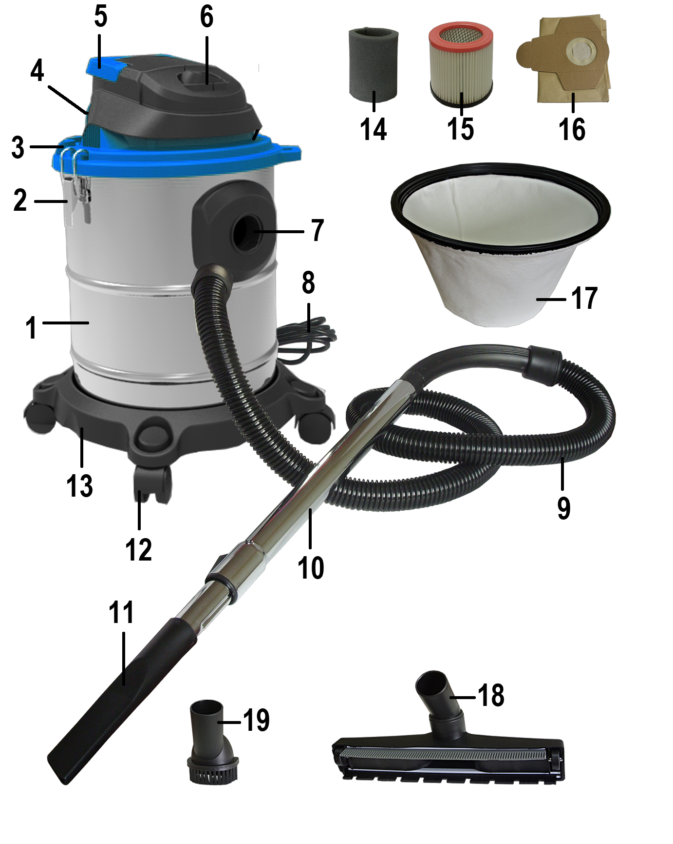
1 – бак пылесборник
2 – защелка
3 – крышка с блоком
электродвигателя
4 – отверстие выдува
воздуха
5 – ручка
6 – выключатель
7 – отверстие вдува
воздуха
8 – шнур сетевого питания
9 – шланг гофрированный
10 – трубка
телескопическая
11 – щелевая насадка
12 – колесо
13 – основание
14 – моторный фильтр
15 – фильтр HEPA
16 – мешок-пылесборник
бумажный
17 – тканевый фильтр
18,19 – щетка насадка

Рис. 1

6.4. Установка фильтров.
В зависимости от вида уборки (сухого или влажного мусора) установите фильтры.
6.4.1. Данный пылесос оснащен четырьмя фильтрами: моторный фильтр поз. 14 (рис. 1); фильтр «НЕРА» (фильтрующий картридж) поз. 15; мешок-пылесборник бумажный поз. 16; тканевый фильтр поз. 17.

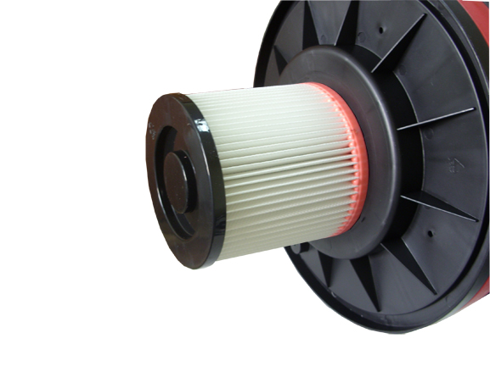
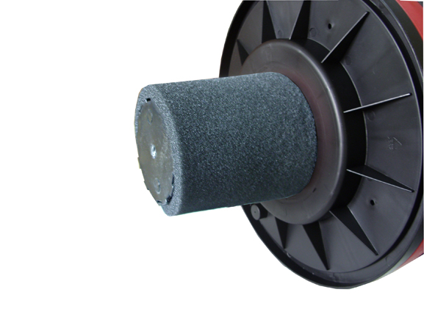

Моторный фильтр предназначен для сухой и влажной уборок
Фильтр HEPA предназначен только для сухой уборки

6

6.4.2. Снимите крышку с блоком электродвигателя поз. 3 с бака, разблокировав ее положение на баке защелками поз. 2.
В зависимости от типа уборки установите на ограждение блока электродвигателя моторный фильтр или фильтр «HEPA».
Внимание! Работа пылесоса без установленного на ограждение блока электродвигателя фильтра категорически запрещена.
6.4.3. Для установки мешка-пылесборника бумажного необходимо вставить его в баке прямо на детектор.
Тканевый фильтр просто устанавливается на бак пылесборника.
Правильное использование фильтров для сбора пыли делает работу пылесоса более гигиеничной и продлевает срок службы фильтрующего картриджа (фильтра HEPA) . Использование только тканевого фильтра или бумажного мешка для сбора пыли не заменяет моторный фильтр или фильтрующий картридж.
6.5. После установки соответствующих выполняемой работе фильтров необходимо правильно установить крышку поз. 3 с встроенным блоком двигателя на бак и зафиксировать ее положение защелками поз. 2.
Следите за тем, чтобы поплавковый предохранительный клапан свободно перемещался в корпусе фильтра и при установке крышки на бак находился в нижней части ограждения, не перекрывая отверстие всасывающего потока.
6.6. Для удобства перемещения пылесос оснащен колесами поз. 12 с поворотными роликами. Перемещать и перекатывать пылесос можно только за ручку поз. 5. Перемещение пылесоса при работе должно соответствовать (не превышать) длине шнура питания.
6.7. Установка насадок.
На патрубок или установленной на него трубки телескопической установите насадку или щетку. Тип рабочего инструмента выбирается в зависимости от особенностей уборки. В комплект поставки входят три насадки (поз. 11, 18,19 рис. 1).
Для удаления пыли из труднодоступных мест, ящиков, шкафов, щелей, отопительных радиаторов используется щелевая насадка.
6.8. Работа пылесосом.
6.8.1. Включение и отключение пылесоса производиться при помощи выключателя.
При включение нового пылесоса дайте поработать ему на холостом ходу не менее 5 минут. В это время возможно появление постороннего запаха, что связанно с приработкой щеток электродвигателя. Вскоре этот запах должен исчезнуть.
Если вам что-то показалось ненормальным в работе пылесоса, немедленно отключите пылесос, для чего переведите выключатель поз. 6 в положение выключено «О» и отключите вилку шнура питания от розетки электрической сети. Проверьте правильность сборки и подготовки пылесоса к работе. Затем снова повторите запуск пылесоса. Если причина неправильной работы не была выявлена, то обратитесь в сертифицированный сервисный центр или гарантийную мастерскую.
6.8.2. Сухая уборка
Для сухой уборки необходимо установить фильтры согласно п. 6.4. . Включить пылесос и начать уборку.
Регулярно проверяйте состояние шланга и рабочего инструмента (насадки, щетки). Рабочий инструмент и шланг должны свободно пропускать всасываемый воздух. Не допускайте засорения насадок мусором. При сухой уборке в пылесос не должна всасываться влага.
Периодически следите за наполнением пылесборника мусором.
Если разрежение всасывания заметно снизилось, замените бумажный мешок для сбора пыли на новый. Время от времени прочищайте фильтрующий картридж от загрязнений с помощью мягкой щетки для продления срока службы и его эффективной работы.
11

11. Свидетельство о приемке

Пылесос электрический универсальный ПВУ-1200-18 соответствует требованиям технического регламента Таможенного союза.
Имеется сертификат соответствия. Копия сертификата соответствия находится на официальном сайте компании «ДИОЛД» по адресу www.diold.ru.

Обозначение изделия | Дата изготовления, М.П.
ПВУ-1200-18

Действителен при заполнении

ГАРАНТИЙНЫЙ ТАЛОН

Заполняет предприятие-изготовитель

Пылесос электрический универсальный
ПВУ-1200-18

Дата выпуска

Представитель службы контроля

Штамп службы контроля

Адрес для предъявления претензий к качеству работы изделия:
Россия, 214031, г. Смоленск, ул. Индустриальная, д.2, ЗАО «Диффузион Инструмент»

Заполняет торговое предприятие

Серийный номер _______________

Продавец __________________

Дата продажи _________________ ^{подпись или штамп}

^{число, месяц, год}
Штамп
магазина

Подтверждение покупателя

При покупке изделия модели ПВУ подтверждаю, что претензий по внешнему виду, комплектности и качеству товара не имею.
С информацией о сроках и условиях гарантийного и технического обслуживания изделия ознакомлен и согласен.
С назначением изделия, требованиями по эксплуатации и безопасности ознакомлен.

Покупатель ____________________________
подпись покупателя
10

.
- механическими повреждениями в результате удара, падения и т.п.;
- повреждения в результате воздействия огня, агрессивных веществ и т.д.;
- сильным загрязнением внутренних полостей пылесоса, проникновением жидкостей внутрь электродвигателя;
- при несвоевременной замене щеток;
- при отказе 2-х или более функциональных узлов, влияющих на работу друг друга;
- подключением в электрическую сеть с параметрами, отличными от указанных в данном документе.
Гарантия не распространяется на быстроизнашиваемые части изделия, фильтры, шланги, щетки изделия, а также на индивидуальную упаковку изделия (коробку).

Внешние проявления дефектов изделия, вызванные ее неправильной эксплуатацией

Причина отказа изделия | Внешние проявления дефектов
1. Работа электродвигателя с перегрузкой | - Одновременное сгорание якоря и статора.  - Сгорание якоря с оплавлением изоляционных втулок  - Сгорание статора с одновременным оплавлением изоляционных втулок якоря
2. Небрежное обращение с пылесосом при работе и хранении | - Следы оплавления или трещины, вмятины на наружных поверхностях изделия  - Повреждение провода соединительного  - Коррозия деталей
3. Техническое обслуживание пылесоса не проводилось | 1. Щетки двигателя имеют длину менее 6 мм.

10.6. Срок службы пылесоса - 5 лет. По истечении срока службы необходимо произвести техническое обслуживание пылесоса в ремонтных мастерских за счет владельца, с удалением продуктов износа и пыли. Использование пылесоса по истечении срока службы допускается только в случае его соответствия требованиям безопасности, перечисленным в разделе 5 данного руководства.
10.7. Продолжительность гарантийного ремонта в авторизированных сервисных центрах импортера до 30 дней (за исключением времени доставки).

Импортер: ЗАО «Диффузион Инструмент», Россия, 214031, Смоленская область, город Смоленск, ул. Индустриальная, д. 2
Изготовитель/экспортер: «YONGKANG JIENUO INDUSTRIAL & TRADE, CO., LTD.
Add: Xialixi industrial production zone, Yongkang city, Zhejiang province, China

Для заметок
____________________________________________________________________________________________________________________________________________________________________________________________________________________________________________________________________________________________________________________________________________________________________________________________________________________________________
7

Помните! Засоренные или поврежденные фильтры заметно снижают производительность пылесоса и качество уборки, а также могут стать причиной поломки пылесоса.
6.8.3. Всасывание воды
Пылесос может всасывать воду. Всасывание прекращается автоматически после заполнения контейнера водой (срабатывает плавающий клапан).
Перед всасыванием пролитой жидкости необходимо:
- полностью опустошить приемный бак;
- удалить мешок-пылесборник или тканевый фильтр;
- установить на ограждение двигателя моторный фильтр.
Если не заменить фильтрующий картридж (фильтр HEPA) на моторный фильтр, то при сборе жидкости может произойти серьезно повреждение электрического двигателя и пылесос будет снят с гарантийного ремонта.
Для обеспечения нормального процесса всасывания жидкости, не погружайте насадки
шланга в жидкость полностью - это препятствует прохождению потока воздуха.
Когда уровень всасываемой в бак жидкости достигает максимального значения, плавающий клапан автоматически блокирует всасывающее отверстие для воздуха и появляется
значительный шум при работе электрического двигателя.
В этом случае НЕМЕДЛЕННО выключите пылесос, отсоедините электрический кабель от розетки, снимите крышку с блоком электромотора с бака и слейте собранную жидкость.
6.9. После каждого использования:
- опустошите бак (удалите всю грязь, пыль или жидкость). Чистку фильтров необходимо производить тщательно, иначе возможно ухудшение всасывания и повреждение двигателя. Никогда не оставляйте жидкость в баке - это может повредить его материал, вызвать коррозию элементов и сократить срок службы.
- после процедуры по сбору жидкостей - тщательно высушите удлинительные трубки, насадки и компоненты моторной части путем прогона работающего пылесоса вхолостую в течение нескольких минут. Перед этим сначала полностью опустошите приемный бак.
6.9.1. При необходимости снимите с двигателя и продуйте фильтр HEPA сжатым воздухом изнутри наружу.
Моторный фильтр можно промыть чистой водой с мылом, после чего обязательно прополоскать в чистой воде, отжать и высушить его.
Если вы обнаружили, что один из фильтров поврежден или непригоден для работы, его следует заменить новым.
6.9.2. Очистите внутреннюю поверхность бака от пыли и грязи мягкой щеткой и протрите тряпкой все внешние части инструмента.. При необходимости вымойте бак чистой водой с использованием жидкого (не абразивного) моющего средства. После чего еще раз хорошо промойте его чистой водой и просушите до полного высыхания.
Очистите вентиляционные отверстия пылесоса.
6.9.3. После любого вида уборки следите за тем, чтобы предохранительный клапан , внутренняя часть секции электродвигателя были чистые. При необходимости протрите их влажной салфеткой из мягкой ткани и высушите.
6.9.4. После работы обязательно очистите внутренние и внешние поверхности насадок, шланга, удлинителей и т.д., предварительно отсоединив их от пылесоса. При необходимости протрите их внешние поверхности влажной салфеткой из мягкой ткани и высушите. Внутренние поверхности этих деталей (при необходимости) промойте потоком чистой воды и высушите. При очистке этих деталей используйте воду и мыло. Помните, растворители и чистящие средства могут повредить поверхность деталей.

8

6.9.5. При очистке пылесоса и его фильтров от пыли и мусора необходимо использовать средства индивидуальной защиты дыхательных путей и глаз. Производите очистку пылесоса от пыли и грязи в специально отведенном месте.
6.10. При использовании пылесоса применяйте только рекомендованные расходные насадки и аксессуары. Использование не рекомендованных расходных частей, насадок и аксессуаров может привести к поломке пылесоса.
6.11. При уборке ставьте пылесос на твёрдую и устойчивую поверхность. При уборке лестницы пылесос всегда должен находиться ниже пользователя.
.

7. Возможные неисправности и методы их устранения

Характерные  неисправности | Вероятная причина | Методы устранения
1. При включении электропривод пылесоса не работает | 1.1. Неисправен выключатель или вилка, обрыв в сетевом шнуре или монтажных проводниках, нет контакта щетки с коллектором  1.2. Загрязнен коллектор  1.3. Изношены или повреждены щетки  1.4. Сгорел якорь или статор | 1.1. Устранить неисправность  1.2. Очистить коллектор  1.3. Заменить щетки  1.4. Заменить якорь или статор
2. Под щетками происходит сильное искрение | 2.1. Плохой контакт щеток с коллектором, ослаблена пружина  2.2. Загрязнены щетки и коллектор  2.3. Неисправен якорь или статор электропривода  2.4. Изношены щетки | 2.1. Заменить пружину  2.2. Протереть щетки и коллектор бензином  2.3. Заменить якорь или статор  2.4. Заменить щетки
3. Пылесос во время работы стопориться | 3.1. Выход из строя подшипников | 3.1. Заменить подшипники
4. Низкая всасывающая мощность | 4.1. Заполнен съемный фильтр и (или) засорился фильтрующий картридж | 4.1. Очистить фильтр (картридж) или заменить
5. Не происходит всасывания мусора | 5.1. Насадка заблокирована  5.2. Заблокирована труба и (или) разъем шланга | 5.1. Удалите мусор  5.2. Отсоедините трубу и удалите мусор

Примечание: Все ремонтные работы необходимо производить в авторизированных сервисных центрах.
Внимание! В случае обнаружения неисправности не пытайтесь провести ремонт самостоятельно.

8. Техническое обслуживание

8.1. Правильная эксплуатация и своевременное техническое обслуживание пылесоса гарантирует ее надежную и длительную работу.
8.2. Ремонт и обслуживание пылесоса необходимо проводить только в гарантийных мастерских.
9

8.3. Обслуживание проводится специально подготовленным персоналом и включает в себя:
- внешний осмотр;
- проверку работы на холостом ходу не менее 5 мин.;
- осмотр щеток и их замену при максимальном времени работы изделия в количестве 60 часов и при их длине менее 6 мм (при этом появляются крупные искры под щеткой). После замены щеток произвести 5 минутную приработку в режиме холостого хода;
- зачистку коллектора при сильном загрязнение его или износе. Зачистку производят вручную шкуркой зернистостью не более М40;
8.4. При кратковременном хранении открытые корродирующие части пылесоса должны быть покрыты слоем технического вазелина. Покрытые защитной смазкой пылесосы могут храниться до 12 месяцев в помещении при температуре окружающего воздуха в пределах от
+5⁰ С до +25⁰ С и влажности воздуха не превышающей 70%. При длительном хранении (до 5 лет) необходимо открытые корродирующие части пылесоса покрыть консервационной смазкой К-17.
8.5. Хранить пылесос необходимо в упаковочной коробке в сухом месте.
Содержание пыли, паров кислот и щелочей, агрессивных газов и других вредных примесей в помещениях, где хранится пылесос, не должно превышать содержания коррозионно-активных агентов для атмосферы I по ГОСТ 15150.

9 . Транспортирование и утилизация

9.1. Транспортирование пылесоса должно производиться только в закрытых транспортных средствах (крытых автомашинах, железнодорожных вагонах, контейнерах). Пылесос должен быть уложен в транспортировочную тару. Штабелировать не более чем в три яруса.
При транспортировании должны быть исключены любые возможные удары и перемещения упаковки с пылесосом внутри транспортного средства.
9.2. В соответствии с федеральным законом об охране окружающей среды изделия (подлежащие утилизации) не должны выбрасываться в бытовой мусор, а должны быть утилизированы согласно требованию жилищно-коммунального хозяйства данного района.

10. Гарантийные обязательства

10.1. Изготовитель гарантирует соответствие пылесоса требованиям технических регламентов Таможенного союза (при соблюдении потребителем условий эксплуатации и хранения, установленных настоящим руководством по эксплуатации).
10.2. Гарантийный срок эксплуатации пылесоса - 12 месяцев с даты продажи.
10.3. При отсутствии в талоне на гарантийный ремонт даты продажи, или печати магазина, или подписи продавца гарантийный срок исчисляется с даты выпуска пылесоса.
10.4. В течение гарантийного срока эксплуатации владелец имеет право на бесплатный ремонт при предъявлении гарантийного талона.
Без предъявления гарантийного талона или нарушении защитной маркировки от вскрытия машины гарантийный ремонт не производится.
Внимание! В ремонт изделие принимается только в чистом состоянии: поверхность изделия и рабочий инструмент должны быть очищены от внешних загрязнений
10.5. Гарантии не распpостраняются на пылесос, имеющий дефекты, вызванные эксплуатацией изделия с нарушением требований данного документа:
- самостоятельным ремонтом, разборкой или переделкой изделия;
- работой изделия в условиях перегрузки;

